甄稀x李现 上头冰淇淋粉丝营销
广 告 主：伊利甄稀
所属行业：快消类
执行时间：2020.03.26-8.24
参选类别：社会化营销类
营销背景
甄稀作为伊利旗下高端冰淇淋品牌，一直以甄选优质食材与匠心制作工艺为主要沟通抓手，进行强产品力输出。专注产品力的营销策略让甄稀品牌高端调性得到了有效认知，但也使得品牌与消费者之间的距离较远。在Gen Z消费力崛起的当下，为拉近甄稀与年轻消费者之间的距离，让品牌不再“端着”。2020年，甄稀选择顶流艺人李现作为全新代言人，同时开拓更具网感的传播思路，以社交媒体为主要阵地进行品牌传播。
营销目标
拉近甄稀与消费者之间的距离，实现甄稀品牌年轻化认知。
策略与创意
依托顶流代言人进行粉丝营销，通过粉丝营销实现品牌出圈俘获更多年轻群体。
挖掘品牌与代言人共同认知点，并占位网络热词“上头”。（2019年下——2020年初处于李现人气最热时期，其主演作品《亲爱的热爱的》大火，网友纷纷表示“太上头了”。“上头”一路蹿升为网络热词，意指让人停不下来。如：嗑CP太上头了，甜甜的爱情剧太上头了……）
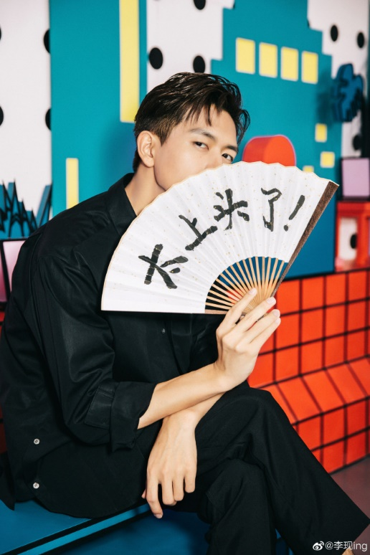
甄稀在社交媒体以#李现的上头冰淇淋#为话题，不仅形成了品牌与代言人之间的强关联，更让甄稀产品利益点以更适合年轻人的社交语言进行沟通。（因为优质食材与工艺所以好吃到上头，让人停不下来。）
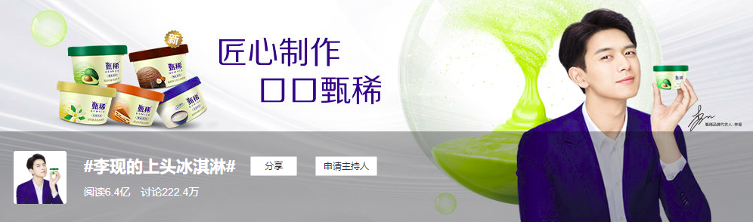
执行过程/媒体表现
预热化身头号粉丝，0媒体投放，粉丝自来水助力品牌击穿饭圈
品牌首次官宣代言人作为饭圈大事件，是品牌和粉丝最为重视的传播节点之一。甄稀首签李现代言，选择旺季前的3月末官宣，抢占冰品先机，以最大程度获得消费者关注。
甄稀依托官微连续4天每日卡点10:19（李现生日）发布预热微博，化身“头号粉丝”。并利用首张预热海报将品牌巧妙划分到粉丝阵营，从传播伊始便置身于粉丝之中。
通过4天预热，甄稀不仅做到李现粉丝群体的击穿，粉丝蹲点官微电商链接、自发抽奖送甄稀产品、微博集体更换甄稀同款头像等行为还使甄稀引起了饭圈讨论，更有百万粉丝级娱乐博主自发传播甄稀预热代言人事件。
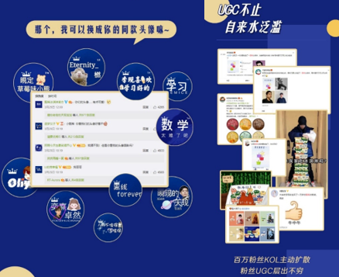
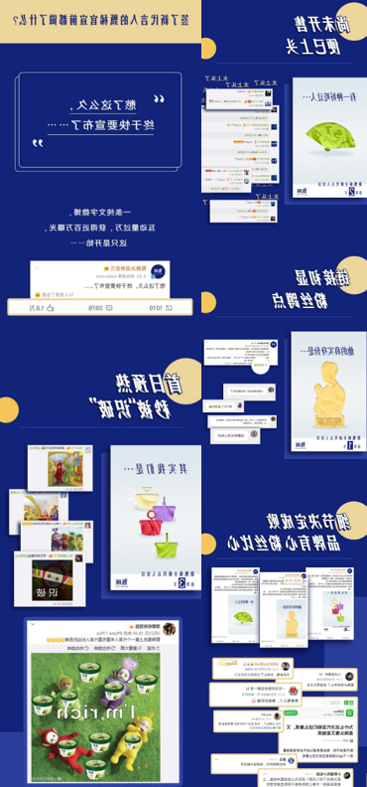
李现官宣上头微博百万转，甄稀电商首发15分钟售罄。
通过高渗透的预热造势，甄稀于3月26日0点在天猫首发的10019套冰淇淋组合装（冰淇淋+李现冰箱贴）当晚15分钟售罄，粉丝直呼“抢出了双11的断货感”。
当日10:19官微发布TVC正式官宣，李现微博转发“#李现的上头冰淇淋# 这杯冰淇淋……太上头了！”李现的上头冰淇淋正式出道，官宣微博转发100万+！
官宣当日仅电商渠道售出25万杯甄稀冰淇淋！粉丝UGC灌满微博话题阵地。
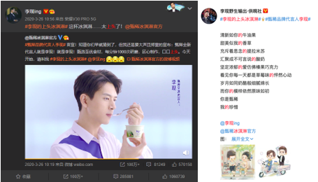
直播冲顶热搜，李现带甄稀出圈
2020年直播带货几乎是所有品牌的必修课，延续官宣热度，甄稀在4月策划了李现直播带货营销，受限于李现的京东代言人身份，本次活动不能选择电商直播更为成熟的淘宝或抖音平台。
平台上的欠缺甄稀选择从外围曝光及内容策划层面进行补齐。曝光层面：4月24日微博、腾讯视频双开屏强势曝光，微博推荐话题、品牌速递增强网友讨论热度。内容层面：除了李现直播间DIY冰淇淋等产品层面标配操作外，基于李现此前的“回家吃饭吗”接梗事件（提问者抛梗，李现没有接出），还定制策划了李现在线接梗环节，希望以此引发网友共鸣扩散传播。最终直播中通过主持人问出“淡黄的长裙”李现调侃式接出“火红的裤衩”，当晚直接冲顶微博热搜话题榜，同时直播片段成为抖音热点。
直播前期的媒介充分曝光、直播过程中的接梗内容策划、明星的耿直人设加持，三者的有机结合让一场品牌带货直播活动靠自然流量冲上微博、抖音两大social平台热搜。如果甄稀x李现官宣阶段的营销是在饭圈搅起波澜，那么直播接梗事件则让甄稀品牌真正实现出圈效果。

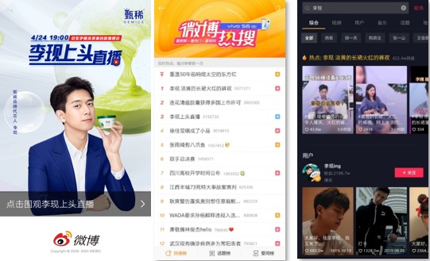
H5互动送周边、限量礼盒、social互动 持续粉丝营销
除了官宣和直播的两个重点营销动作外，日常宠粉也是甄稀的长线操作，2020年甄稀全线杯装产品内盖定制有李现Q版形象及H5二维码，粉丝在购买产品后可通过H5互动赢李现周边。以此在回馈粉丝的同时激励二次购买。
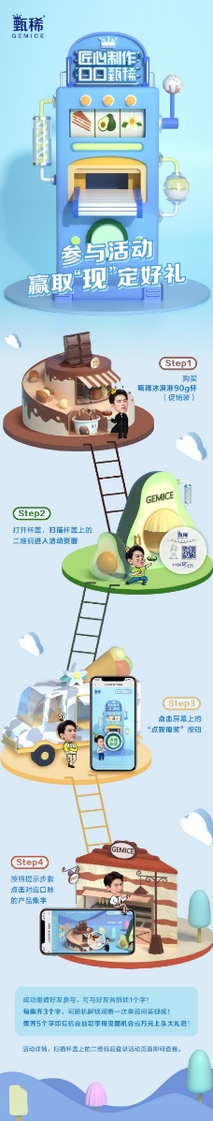
当年夏季，甄稀针对电商渠道还陆续推出了【上头冰淇淋礼盒】、【李现上头盲盒】收获粉丝好评无数。https://weibo.com/6500757969/J7b1uxeJV?from=page_1006066500757969_profile&wvr=6&mod=weibotime&type=comment
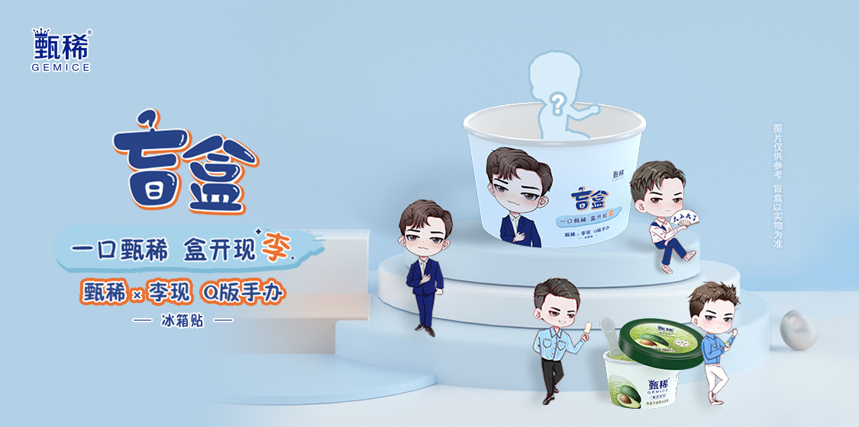
在官微日常互动上，三行情诗表白李现、上头冰淇淋晒照、愚人节联手同为李现代言的美的冰箱发布趣味海报等操作从未间断。
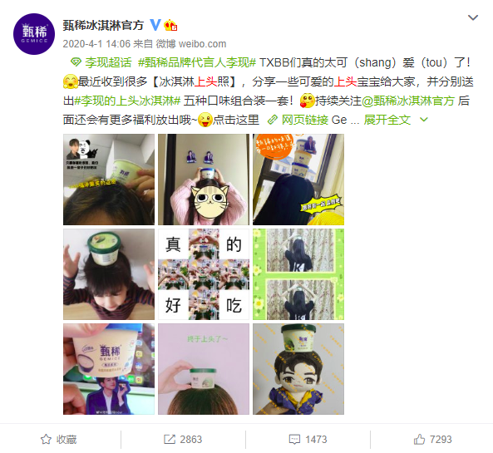
对于粉丝营销甄稀并不想进行暴力收割，而是希望通过持续性的沟通，将明星粉丝培育成为品牌粉丝。
营销效果与市场反馈
截至2020年12月31日，甄稀x李现微博衍生阅读量过百万话题5个，其中不乏粉丝自发应援话题#李现粉丝请你吃甄稀#等，相关话题总阅读量为21.5亿，累积讨论量为735.9万。
2020年在整体冰品销量下滑的大趋势下，甄稀实现了同比2019年销量上涨23%的逆势增长。
产品互动H5转化率高达61.51%。

